Zmiany wprowadzone w wersji „4.20.R”

- Rozbudowano raporty umożliwiając multi wybór statusów umowy
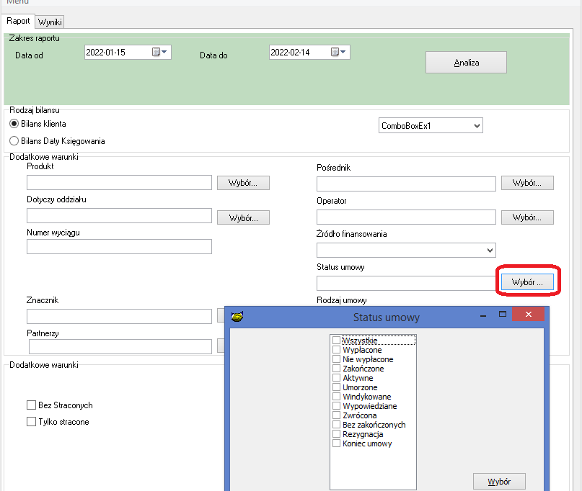

- Rozbudowano opcję terminarz, dla terminarz sztywny aby dla tego typu terminarza umożliwić wyświetlanie tylko przyszłych rat (wyświetl tylko przyszłe raty)
- Zmiana formatu pliku JPK z wariantu formularza 1 na wariant formularza 2.
- Dostosowanie systemu do pracy z nowym formatem podawanym przez CiDG. Konieczne jest wygenerowanie nowych kluczy dostępowych w CiDG
Nowy klucz wpisujemy w danych firmy w pole Klucz CIDG
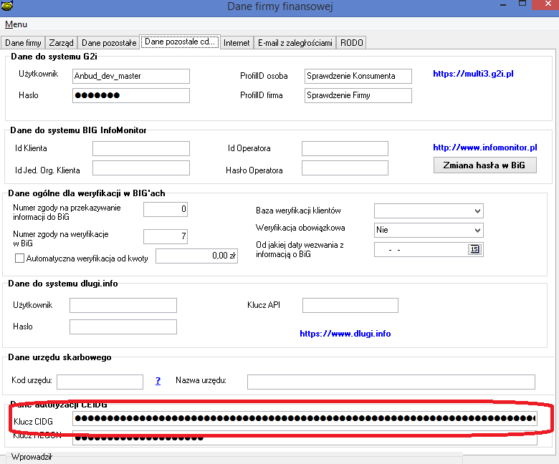
- Przebudowano opcję do przeliczania pożyczki zaległej opartej o terminarz 360 dni według oprocentowania schodkowego
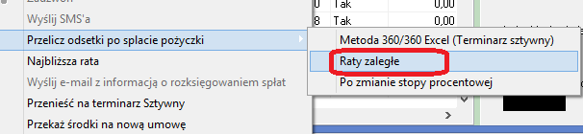
- Rozbudowano raport zaległości z podziałem na raty o informacje
  - Nazwa oddziału wraz z numerem
  - Identyfikator operatora

1.Wykonać kopię bazy danych
2.Wgrać nowe plik pbaza.exe
3.Po zalogowaniu uruchomić opcję Baza->Instalacja wersji

